令和２年度 国立三瓶青少年交流の家 教育事業 開催要項
さんべで科学教室 ②ドローン×プログラミング体験

１．趣 旨 ・活動を通して、「順序立てて考え、試行錯誤し、ものごとを解決する力」を養う。
・ドローン体験を通して、普段操作することのないドローンに触れ、プログラミング体験をすることで、プログラミング教育への興味関心につなげる。
２．主 催 国立三瓶青少年交流の家
３．協 力 ナウマン企画
４．期 日 令和３年1月１６日（土）～１月１７日（日）＜1泊2日＞
５．会 場 国立三瓶青少年交流の家
６．参加対象 主として小学生（４～６年生）とその家族
７．募集定員 ２０名程度（６家族程度）
８．内容・日程
１/１６  （土） | 11:00 11:30 12:00 13:00 15:30 17:30 19:00 20:30 22:30
 | 受付 | はじめの会 | 昼食・休憩・準備 | Ⅰ プログラミングって何だろう？  「動け！ロボべえくん！」 | Ⅱ ドローンについて  知ろう！  「ドローン×プログラミング」 | 夕食・入浴・休憩 | Ⅲ さんべでドローン体験①  「ドローンを操作してみよう！」 | 就寝準備 | 就 寝

１/１７  （日） | 6:30 7:00 7:30 9:00 9:30 ～ 11:30 11:50 |  |  |  |  |  |  | 退所後は…  ・交流の家のプログラム体験（カプラ等）  ・世界遺産石見銀山見学  ・早めに帰宅  などなどご都合に合わせてプランニング
 | 起 床 | 清掃 | 朝食・休憩 | 退所点検 | Ⅳ さんべでドローン体験②  ～プログラミングでドローンを目的地まで飛ばしてみよう！～ | おわりの会 | 解 散
９．参加経費 中学生以上２，３００円、小学生２，２００円
（食事代３食、シーツ等洗濯料、保険代）
※教材費はかかりません。
※2日目の昼食をご希望のご家族は、その旨を申込書に記入してください。
１0．携行品 着替え、寝間着、洗面用具（シャンプー・石鹸・歯ブラシ等）、健康保険証（コピー可）、
ドライヤー、マスク、体温計、その他必要と思われる物
１１．申込方法 ホームページからお申込みいただくか、チラシ裏面下部の申込書に必要事項をご記入
いただき、FAX・メール・郵送でお送りください。
１２．申込締切 令和３年１月４日（月）１５時必着
※応募多数の場合は抽選致します。
結果、事業内容の詳細につきましては、１月７日（木）までに文書で送付します。

※新型コロナウイルス感染症の状況に応じて、事業を延期または中止する場合がございます。
※事前に交流の家ホームページの「新型コロナウイルス感染症への対応について（お願い）」をご確認ください。
なお、事業の特性上、参加者同士の身体接触を伴う可能性があります。
※申込書にご記入いただいた個人情報につきましては、「独立行政法人国立青少年教育振興機構が保有する個人情報の適切な管理に関する規程」に基づき適切に管理し、この事業に関する事務のみに使用し、法令等に定める場合を除いて第三者に開示することはありません。
※事業中に撮影した写真や制作物、感想文等を当機構の事業に関する報告書や広報等に使用し、ホームページにも
掲載することがありますのでご了承の上、ご参加ください。
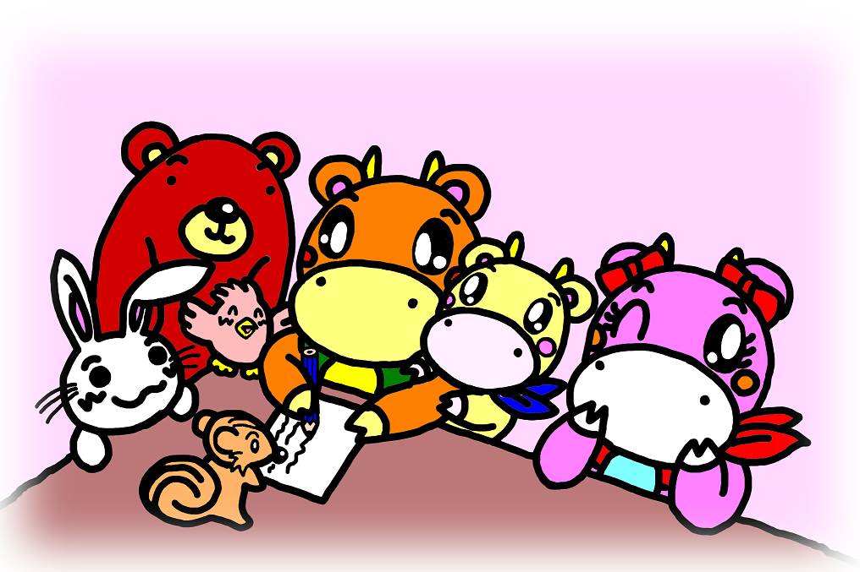
〒694-0002 島根県大田市山口町山口1638-12 国立三瓶青少年交流の家
「さんべで科学教室②ドローン×プログラミング体験」係
TEL（0854）86-0319 FAX（0854）86-0458
担当 福田 将大・岩本 一峰

〒694-0002 島根県大田市山口町山口1638-12 国立三瓶青少年交流の家
「親子でたのしむ！唄と絵本のせかいinさんべ」係
TEL（0854）86-0319 FAX（0854）86-0458
担当 狩谷・辻田

